Разделка коаксиальных кабелей

Для разделки разъемов коаксиального кабеля рекомендуется использовать специальные инструменты устройство для обрезки кабеля (cable stripper, предпочтительнее с тремя лезвиями, см. Рисунок ) и устройство для обжима разъема (crimming tool).
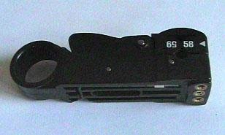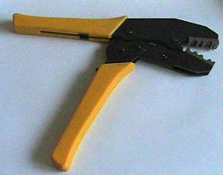
BNC разъемы для разделки под обжим поставляются в следующем комплекте
- центральный контакт
- корпус разъема
- фиксирующая трубочка
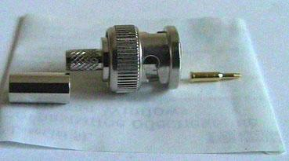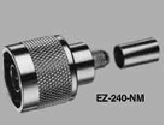
Разделка разъема начинается с обрезания кабеля. Устройство обрезания должно быть настроено так, чтобы:
- лезвие, режущее внутреннюю изоляцию кабеля, прорезало изоляцию почти до центрального проводника, но не более;
- среднее лезвие, обрезающее оплетку кабеля, слегка подрезало внутреннюю изоляцию, но ни в коем случае не оставляло непрорезанных проволочек в оплетке;
- лезвие, прорезающее наружную изоляцию, резало не на полную глубину изоляции--по надрезанному кольцу лучше потом оторвать кусочек изоляции вручную.
Затем проводят опрессовку разъема на кабеле с помощью устройства обжима. Последовательность операций приводится ниже.
- Вначале на центральный проводник обрезанного кабеля надевают центральный контакт разъема, так чтобы он упирался о внутреннюю изоляцию кабеля. Если это невозможно, следует слегка укоротить центральный проводник кабеля. Затем вставляют центральный контакт надетый на кабель в обжимное устройство так, чтобы он упирался выступающим на его конце буртиком во внутренний край гнезда обжимного устройства, предназначенного для обжима центральных контактов, и обжимается.
- Затем надевают на кабель фиксирующую трубочку.
- Далее, например отверткой, слегка раздвигают проводники оплетки и надевают корпус разъема.
- Продвигают трубочку к корпусу разъема, стремясь к тому, чтобы она прижала проводники оплетки к корпусу разъема. В этот ответственный момент нужно добиться того, чтобы центральный контакт разъема находился на одном уровне с краем корпуса разъема. Для этого можно поставить край корпуса разъема на твердую поверхность и надавить кабель вниз до достижения желаемого результата.
- Затем аккуратно вставляют фиксирующую трубочку в устройство обжима и сначала слегка придавливают ее к корпусу разъема, следя за тем чтобы между ней и корпусом не образовался зазор, а затем проводят обжим с таким усилием, чтобы сработал контрольный флажок устройства обжима. Если длина фиксирующей трубочки превышает ширину губок обжимателя, то нужно повторить обжим со смещением вдоль трубочки. Иногда бывает полезно повторить обжим с поворотом на 60 или 120 градусов, если грани на трубочке после первого обжима получились неодинаковыми.

